ВОССОЕДИНЕНИЕ БЕЛАРУСИ: СТРАНИЦЫ ИСТОРИИ
14.11.2019 г. в учреждении образования «Марьиногорский государственный ордена «Знак Почёта» аграрно-технический колледж имени В.Е. Лобанка» был проведён открытый воспитательный час «Воссоединению Беларуси 80 лет!», посвящённый 80-ю воссоединения Западной Беларуси с БССР.
Целями проведённого мероприятия были: воспитание достойных граждан, патриотов своей Родины, любви к своему Отечеству, осмысление своей истории, проявление уважения к истории предков, формирование знаний о своём Отечестве.
В ходе воспитательного часа был просмотрен видеофильм, ведущий Кушнеров В.А. с применением электронной презентации раскрыл тему воспитательного мероприятия для учащихся 118 м, 119 м, 68 а, 115 м групп.
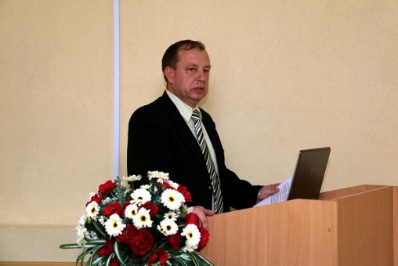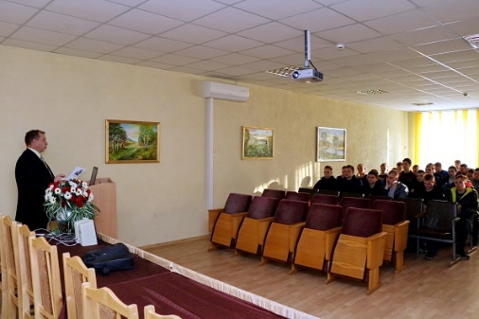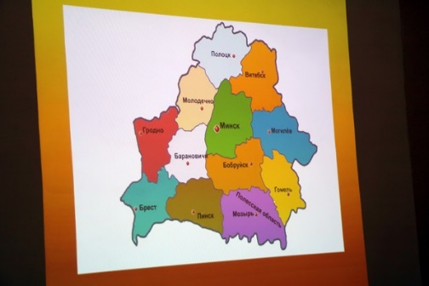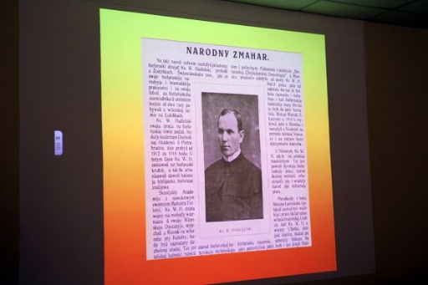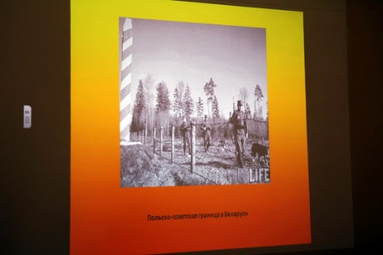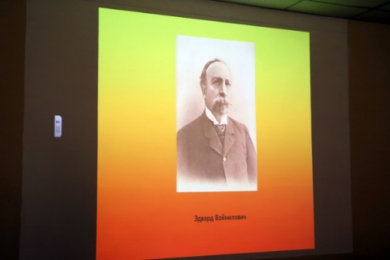
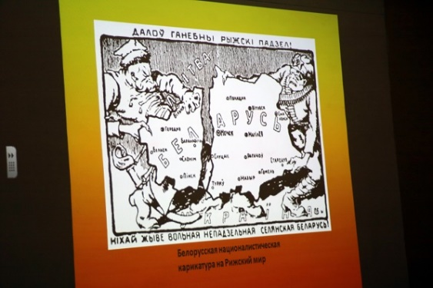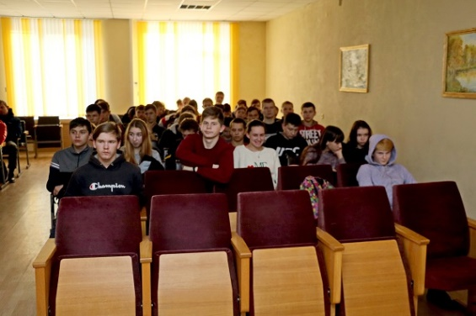
Мнение учащегося 118 м группы Капского В.
«Кушнеров В.А. в увлекательной форме рассказал нам про мою родину Беларусь. Для меня, да и для моих товарищей, это было очень познавательно. Я узнал много нового и интересного про свою страну слушая преподавателя, просматривая видеофильм и просматривая с комментариями презентацию».
Мнение учащегося 118 м группы Бельского Д.
«На воспитательном мероприятии Кушнеров В.А. рассказывал нам о том, что после польско-советской войны 1919-1920 гг. изнуренная гражданской войной и иностранной интервенцией Советская Россия вынуждена была подписать с Польшей Рижский договор (март 1921 г.). Согласно этому договору западно-белорусские земли вошли в состав Польши. Польские власти стали называть их «крэсами усходними» (восточными окраинами), хотя закрепилось неофициальное название – Западная Беларусь.
А 28-30 октября 1939 г. в Белостоке состоялось Народное собрание Западной Беларуси. Оно приняло Декларацию об установлении советской власти на всей территории Западной Беларуси. Единодушно делегаты высказались и за вхождение Западной Беларуси в состав БССР. 2 ноября 1939 г. Внеочередная сессия Верховного Совета СССР и 14 ноября Внеочередная сессия Верховного Совета БССР соответственно приняли законы о включении Западной Беларуси в состав СССР и объединении ее с БССР. День 17 сентября по праву можно считать Днем единения белорусского народа».

Заместитель директора по ВР Т.Г. Кудрина

